Yêu cầu bài tập lớn:
- Sinh viên làm bài tập lớn XSTK theo nhóm gồm 6 bạn/nhóm. Đề tài đã được gán trước cho mỗi nhóm. Mỗi nhóm cử đại diện 1 nhóm trưởng để liên lạc với giáo viên qua email: chaudn@hcmut.edu.vn. Ngoài ra, các nhóm có thể gặp trực tiếp giảng viên vào chiều thứ 3, 13h30 – 16h00, phòng 113B3, cơ sở 1.
- Nếu các nhóm có thắc mắc về bài tập lớn, nhóm trưởng tổng hợp và gửi email cho giáo viên với tiêu đề: [BTL XSTK] Nhóm X – Tiêu đề email, các câu hỏi trình bày trong nội dung email.
- Các nhóm thực hiện BTL trong vòng 3 tuần kể từ ngày nhận được email phân công đề tài. Sau 3 tuần, các nhóm nộp lại 1 file báo cáo cho giáo viên. Ngoài phần nội dung BTL, các nhóm cần thực hiện bản mô tả công việc của từng thành viên trong nhóm và bảng chấm điểm của mỗi thành viên cho các thành viên còn lại.
- Mọi thành viên trong nhóm sẽ phải nắm tất cả các nội dung trong báo cáo. Giảng viên sẽ có 1 buổi gặp các nhóm để các nhóm trình bày BTL. Giảng viên sẽ chọn bất kỳ 1 thành viên trong nhóm và điểm số sẽ được lấy cho toàn bộ nhóm. Nếu thành viên nào không tham gia BTL, các thành viên còn lại phải loại khỏi nhóm trước khi nộp báo cáo BTL để tránh ảnh hưởng đến việc báo cáo.
Nội dung:
Ảnh số là hình ảnh được thu nhận bởi các cảm biến điện tử có trong các thiết bị như camera, máy ảnh số…. Ảnh số là tập hợp của các phần tử ảnh, hay còn gọi là các pixel, điểm ảnh. Kích thước một ảnh được ký hiệu là N*M pixel, với N là số pixel theo chiều dọc của ảnh và M là số pixel theo chiều ngang của ảnh. Ảnh số (ví dụ ảnh lena – lena image) có thể là
Ảnh màu (color image): mỗi pixel biểu thị cả 3 kênh màu: Red – Green – Blue (hay có thể các kênh màu khác, tùy loại ảnh).
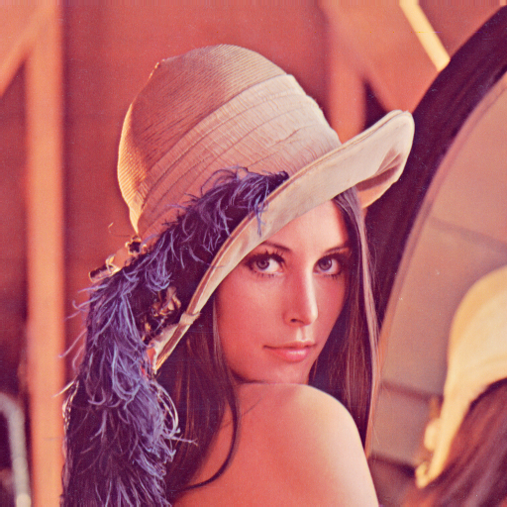
Ảnh xám (gray image): Các pixel biểu diễn các màu từ màu trắng đến màu đen. Mỗi màu sẽ được biểu diễn bằng một con số từ 0 (tương ứng với màu đen) đến 255 tương ứng với màu trắng, như vậy có tổng cộng 256 màu.

Hay ảnh nhị phân (binary image): Các pixel chỉ biểu diễn hoặc màu trắng (255), hoặc màu đen (0).
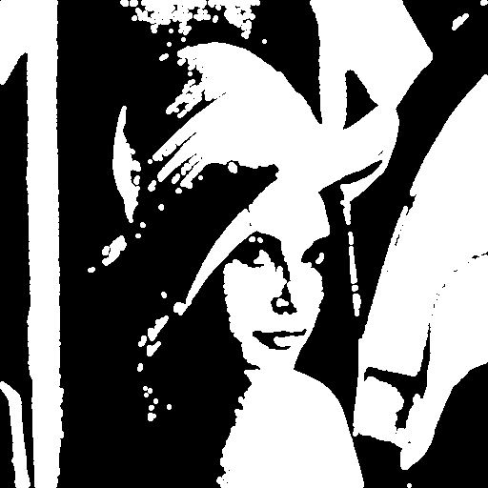

Bài tập 1:
Mỗi màu trong ảnh xám (256 màu) sẽ được biểu diễn bằng một chuỗi 8 bits. (Ví dụ: màu 5 sẽ được biểu diễn là 00000101). Đây được gọi là mã hóa đều (các màu đều được biễu diễn bằng chuỗi bit dài bằng nhau). Như vậy một pixel của ảnh xám sẽ được biểu diễn bằng một chuỗi 8 bits, và ảnh xám có kích thước N*M sẽ có dung lượng là C0 = N*M*8 (bits).
Tuy nhiên mã hóa đều sẽ không hiệu quả vì sẽ có các mức xám sẽ có mức xám xuất hiện nhiều và mức xám xuất hiện ít. Một mức xám xuất hiện nhiều thì có thể mã hóa bằng một chuỗi bit ngắn, trong khi đó mức xám xuất hiện ít có thể mã hóa bằng một chuỗi bit dài. Kỹ thuật mã hóa này được gọi là mã hóa Huffman (Huffman coding). Các mức xám sẽ được mã hóa dựa vào xác xuất của các mức xám trong ảnh. Như vậy sau khi sử dụng mã hóa Huffman, mỗi pixel sẽ được biểu diễn bằng một số bit bất kỳ và không bằng nhau. Dung lượng của ảnh sau khi mã hóa sẽ là tổng số bit được dùng để biễu diễn tất cả các pixel.
Yêu cầu:
- Tìm hiểu và trình bày về mã hóa Huffman.
- Viết một đoạn code (bằng bất kỳ ngôn ngữ lập trình nào) để đọc và hiển thị một ảnh xám Lena 32*32 pixel. (Sinh viên có thể tìm ảnh lena trên mạng bằng keyword: ”gray image lena”. Các ảnh sẽ có kích thước lớn, sau đó sinh viên có thể resize lại kích thước 32x32 bằng bất kỳ phần mềm đọc ảnh nào có trên máy tính).
- Dựa vào xác suất của các mức xám trong ảnh xám 32*32 pixel, thực hiện mã hóa Huffman cho các mức xám.
- Tính hiệu suất của việc mã hóa: dung lượng ảnh sau khi mã hóa/dung lượng ảnh ban đầu.
Bài tập 2:
Thực hiện như bài tập 1 nhưng với mã hóa Fano-Shannon.
Bài tập 3:
Xét một ảnh xám sau: (địa chỉ download: https://craftofcoding.files.wordpress.com/2017/07/mushrooms0_gray.jpg)
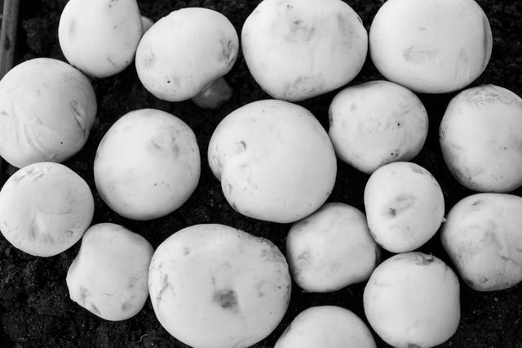
Một trong các kỹ thuật xử lý ảnh là tách riêng các vùng chứa nấm (object) và phần còn lại của ảnh (background). Các pixel được cho là object sẽ được thay bằng màu trắng (255), các pixel được cho là background sẽ được thay bằng màu đen (0). Đây được gọi là kỹ thuật phân đoạn ảnh. Một ví dụ về tách các vùng được cho là nấm ra khỏi nền đất như sau:
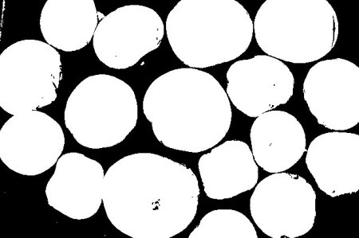
Yêu cầu:
- Viết một đoạn code (bằng bất kỳ ngôn ngữ lập trình nào) để đọc và hiển thị ảnh nấm như trên. Xét một mức ngưỡng T = 50. Các pixel có giá trị lớn hơn T sẽ được cho thành giá trị 255. Các pixel có giá trị nhỏ hơn hoặc bằng T sẽ được cho thành giá trị 0. Hiển thị ảnh sau khi thực hiện điều này. Thực hiện lại với các mức ngưỡng T = 20, 100, 150.
- Như đã thấy ở trên, mức ngưỡng T sẽ quyết định sự chính xác của việc phân đoạn ảnh. Như vậy chúng ta cần một phương pháp để có được mức T hiệu quả. Viết 1 đoạn code: chọn mức ngưỡng T0 = 20 ban đầu. Sẽ có 2 nhóm được chia ra: nhóm các pixel có mức xám lớn hơn T0 (nhóm 1) và nhóm các pixel có mức xám nhỏ hơn hoặc bằng T0 (nhóm 2). Gọi A1 và A2 lần lượt là mức xám trung bình của nhóm 1 và nhóm 2. Mức ngưỡng mới T1 được chọn là trung bình của A1 và A2. (chú ý: múc ngưỡng T là một số nguyên nên phép tính cần được làm tròn). Quá trình được lặp lại với mức ngưỡng T1 để tìm ra mức ngưỡng T2. Mức ngưỡng cuối cùng được chọn là khi 2 vòng lặp gần nhau đều cho ra chung một mức ngưỡng.
Bài tập 4:
Có một kỹ thuật chọn mức ngưỡng T khác kỹ thuật ở bài tập 3. Kỹ thuật chọn ngưỡng T này dựa vào việc cực đại phương sai giữa hai nhóm. Với một mức ngưỡng T, ảnh sẽ được phân thành hai nhóm: nhóm các pixel có mức xám lớn hơn T (nhóm 1) và nhóm các pixel có mức xám nhỏ hơn hoặc bằng T (nhóm 2). Gọi A, A1 và A2 lần lượt là trung bình mức xám của toàn ảnh, của nhóm 1 và của nhóm 2.
Ví dụ cho các mức xám là số pixel có giá trị mức xám như sau:
Mức xám | 0 | 1 | 2 | 3 | 4 | 5 | 6 | 7
Số lần | 100 | 150 | 20 | 50 | 200 | 180 | 170 | 300

Yêu cầu:
- Giả sử T = 4. Sinh viên tính các giá trị sau theo bảng cho trên: A, A1, A2. Xác suất của nhóm 1 và nhóm 2: P1 và P2. Như vậy ta chỉ còn lại 2 mẫu: mẫu 1 có giá trị A1 và xác suất P1, mẫu 2 có giá trị A2 và xác xuất P2. Tìm phương sai  giữa hai mẫu này.
- Từ gợi ý trên, viết một đoạn code (bằng bất kỳ ngôn ngữ lập trình nào) để đọc và hiển thị ảnh xám về nấm như trên. Với một mức ngưỡng T, ảnh nấm cũng sẽ được chia thành 2 nhóm. Tính phương sai giữa hai nhóm với các ngưỡng T khác nhau (T thay đổi từ 0 đến 255). Mức ngưỡng T được chọn là mức ngưỡng làm sai giá trị của phương sai đạt cực đại. Với mức ngưỡng T được chọn, thực hiện việc phân đoạn ảnh và hiển thị kết quả.
Bài tập 5:
Có một kỹ thuật chọn mức ngưỡng T khác kỹ thuật ở bài tập 3 và 4 là việc chọn ngưỡng T dựa trên việc sử dụng xác suất Bayes. Gọi 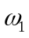 và 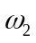 lần lượt là các vùng object và backgound. Xét một mức xám T, xác suất Bayes mà một mức xám T thuộc về vùng object sẽ là:
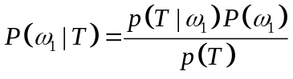
Trong đó, 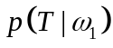 là xác suất của mức xám T trong vùng object và 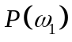 là xác suất của vùng object, 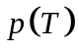 là tổng xác suất của mức xám T.
Tương tự, xác suất mà mức xám T thuộc về vùng background là:
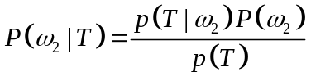
Trong đó, 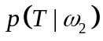 là xác suất của mức xám T trong vùng background và 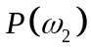 là xác suất của vùng background, là tổng xác suất của mức xám T.
- Khảo sát một ảnh xám, người ta thấy rằng khoảng 95% số pixel của vùng object có giá trị mức xám nằm trong khoảng 120 – 180 và 95% số pixel của vùng background có giá trị mức xám nằm trong khoảng 70 – 130. Do không có thông tin gì về phân bố mức xám của các vùng object hay pixel nên người ta giả sử rằng các mức xám trong vùng object hay background sẽ có phân bố Gaussian. Một ví dụ về phân bố mức xám được cho trong hình dưới với màu đỏ dành cho vùng object và màu tím dành cho vùng background, trục tung biểu diễn xác suất và trục hoành là các mức xám. Giả sử rằng vùng object và vùng background đều chiếm khoảng 50% diện tích của bức ảnh. Mức xám T tối ưu là tại đó xác suất nó thuộc về vùng object bằng với xác suất nó thuộc về vùng background. Tìm mức xám T tối ưu để phân đoạn ảnh. Bên cạnh đó, với mức ngưỡng T, hãy cho biết đâu là sai lầm loại 1, đâu là sai lầm loại 2. Tính xác suất của sai lầm loại 1 và sai lầm loại 2.
- Khảo sát một ảnh xám, người ta thấy rằng khoảng 95% số pixel của vùng object có giá trị mức xám nằm trong khoảng 120 – 180 và 68% số pixel của vùng background có giá trị mức xám nằm trong khoảng 70 – 130. Do không có thông tin gì về phân bố mức xám của các vùng object hay pixel nên người ta giả sử rằng các mức xám trong vùng object hay background sẽ có phân bố Gaussian. Giả sử rằng vùng object và vùng background đều chiếm khoảng 50% diện tích của bức ảnh. Tìm mức xám T tối ưu. Với mức ngưỡng T tìm được, hãy tính xác suất của sai lầm loại 1 và sai lầm loại 2. Dùng bất kỳ phần mềm nào để vẽ phân bố xác xuất mức xám của vùng object và background.
- Khảo sát một ảnh xám, người ta thấy rằng khoảng 95% số pixel của vùng object có giá trị mức xám nằm trong khoảng 120 – 180 và 68% số pixel của vùng background có giá trị mức xám nằm trong khoảng 70 – 130. Do không có thông tin gì về phân bố mức xám của các vùng object hay pixel nên người ta giả sử rằng các mức xám trong vùng object hay background sẽ có phân bố Gaussian. Giả sử rằng vùng object chiếm 70% diện tích của bức ảnh. Tìm mức xám T tối ưu. Với mức ngưỡng T tìm được, hãy tính xác suất của sai lầm loại 1 và sai lầm loại 2.
